國家發展委員會 新聞稿

發布日期：105年10月3日
聯絡人：郭翡玉、蘇怡維
聯絡電話：2316-5351、2316-5693

國家發展委員會於今(3)日第 32 次委員會議討論通過交通部陳報「臺鐵成功追分段鐵路雙軌化新建工程計畫」，可強化臺中海線地區與都心、山城地區之串聯與均衡發展，並落實節能減碳政策。

本計畫雙軌化範圍由追分站(起點里程k208+458)至成功站(終點里程k203+806)，全長約2.2公里(詳圖)，其中經過中山公路旁及興和路並經臺一線後達追分站，途經貨櫃場(本局專用)及成功南(半封閉式)等2處平交道。
成追線現行開行班次為每日11往返(22列次)，本計畫完成後，可增加成功=追分間路線容量至少可提升1倍以上，縮短列車班距，滿足通勤旅運需求，達成捷運化之功能，並可提高海線居民轉乘高鐵之便利性。
本計畫效益將可縮短旅客旅行時間、提升列車準點效益、提高海線居民轉乘高鐵之便利性、節省行車成本與CO₂排放效益如下：
(一)縮短旅客旅行時間:12.95百萬元/每年
(二)提升列車準點效益:23.31百萬元/每年
(三)提高海線居民轉乘高鐵便利性:2.21百萬元/每年。
(四)節省行車成本:386百萬元/每年
(五)CO₂排放效益:2.48百萬元/每年
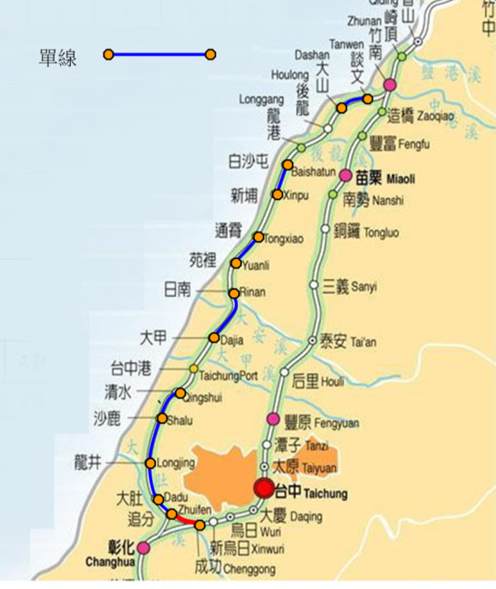
本計畫範圍約2.2公里15.4億元

